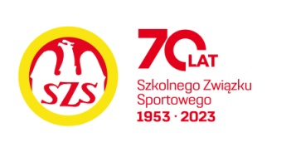
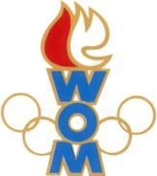
LIX WOM
KOMUNIKAT KOŃCOWY ZAWODÓW FINAŁOWYCH
W KOSZYKÓWKA CHŁOPCÓW – KAT. LICEALIADA
W ROKU SZKOLNYM 2025/2026

Miejsce | Szkoła | Dzielnica | Pkt. WOM
1 | XIII LO im. Lisa-Kuli | Targówek | 16
2 | III LO im. Sowińskiego | Wola | 14
3 | XLI LO im. Lelewela | Bielany | 12
4 | XIX LO im. Powstańców Warszawy | Praga Południe | 10
5 | XLIX LO im. Goethego | Mokotów | 8
6 | IX LO im. Hoffmanowej | Śródmieście | 7
7 | XIV LO im. Staszica | Ochota | 6
7 | LXIII LO im. Kossutha | Ursynów | 6
9 | LVI LO im. Pileckiego | Ursus | 4
9 | LO ŻAGLE | Wawer | 4
9 | CLXV LO | Białołęka | 4
9 | XXXVIII LO im. Kostki-Potockiego | Wilanów | 4
13 | LXXVIII LO im. Pawlikowskiej Jasnorzewskiej | Bemowo | 2
13 | CLXIII LO | Wesoła | 2
13 | CLIX LO im. Króla Jana III Sobieskiego | Włochy | 2
13 | L LO im. Ruy-Barbossy | Praga Północ | 2
13 | Zespół Szkół Elektronicznych i Licealnych | Żoliborz | 2
13 | - | - | 2

W zawodach nie wzięła udziału szkoła z Rembertowa.

